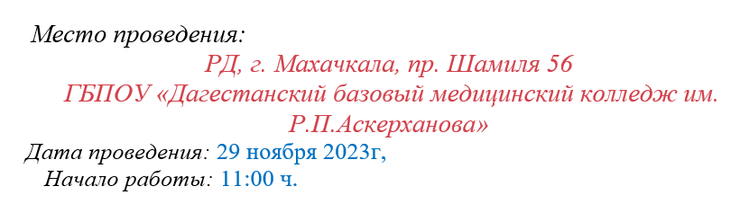
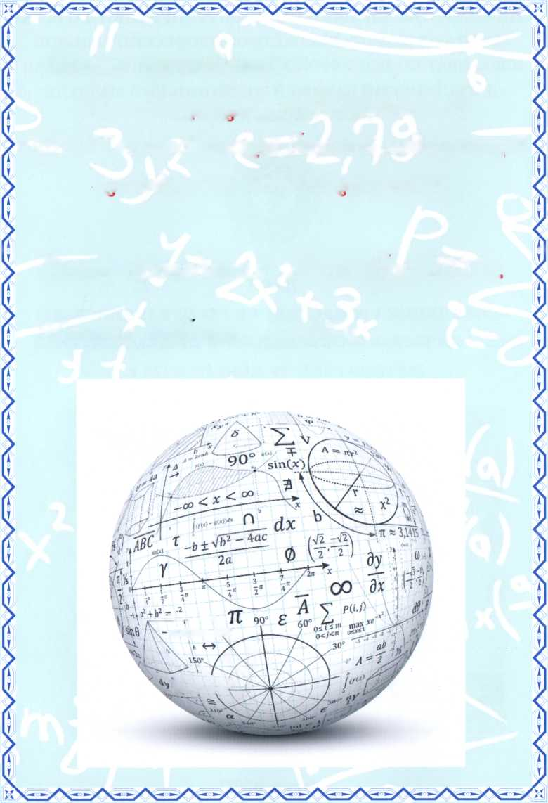
МИНИСТЕРСТВО ЗДРАВООХРАНЕНИЯ РЕСПУБЛИКИ ДАГЕСТАН
ГОСУДАРСТВЕННОЕ БЮДЖЕТНОЕ ПРОФЕССИОНАЛЬНОЕ
ОБРАЗОВАТЕЛЬНОЕ УЧРЕЖДЕНИЕ РЕСПУБЛИКИ ДАГЕСТАН
«ДАГЕСТАНСКИЙ БАЗОВЫЙ МЕДИЦИНСКИЙ КОЛЛЕДЖ
им. Р.П. АСКЕРХАНОВА»
ПЛАН
ПРОВЕДЕНИЯ 1-го ЗАСЕДАНИЯ РЕСПУБЛИКАНСКОГО
МЕТОДИЧЕСКОГО ОБЪЕДИНЕНИЯ ПРЕПОДАВАТЕЛЕЙ
МАТЕМАТИКИ 29 НОЯБРЯ 2023 г.
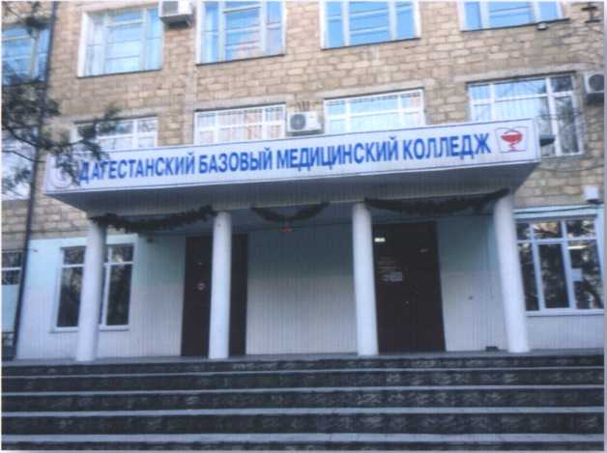

Махачкала 2023

заседания РМО  № | Наименование работы | Ответственный | Дата и место проведения
1 | Открытый урок на тему: «Преобразование графиков тригонометрических функций»  Творческое название темы: «Послушайте, это звучит сердце!» | Преподаватель математики ГБПОУ РД «ДБМ К» Ахмедова Р.Ш. | 11⁰⁵-11⁵⁰  ДПО, ауд.  №14
2 | Разработка, обсуждение и утверждение плана работы РМО в соответствии с приоритетными направлениями развития профессионального образования на 2023-2024 уч. год. | Председатель РМО Гасаналиева З.М. | 12⁰⁰-12¹⁵  ДПО, ауд.  №31
3 | Доклад на тему: «Разработка рабочих программ в соответствии с ФГОС. Планирование профессиональной направленности в преподавании математики» | Преподаватель математики ГБПОУ РД «ДБМК» Мамаев Р.З. | 12¹⁵-12³⁰  ДПО, ауд. №31
4 | Обсуждение подготовки к олимпиаде 2024 | Председатель РМО Гасаналиева З.М. | 12³⁰13⁰⁰  ДПО, ауд. №31

Отметили: профессиональную подготовку к проведению заседания.
Выразили благодарность от имени всех представителей СПОО РД. (читайте дальше)

29 ноября в ГБПОУ РД «ДБМК имени Р.П.Аскерханова прошло 1-е заседание РМО преподавателей математики СПОО Республики Дагестан

В работе заседания приняли участие 26 учебных заведений.

- В 11 часов все преподаватели посетили Открытый урок на тему: «Преобразование графиков тригонометрических функций».
Творческое название темы: «Послушайте, это звучит сердце!»

Преподаватель математики ГБПОУ РД «ДБМ К» Ахмедова Р.Ш.
Урок был запланирован по профессиональной направленности в преподавании математики, именно связь кардиограммы с графиками тригонометрических функций.

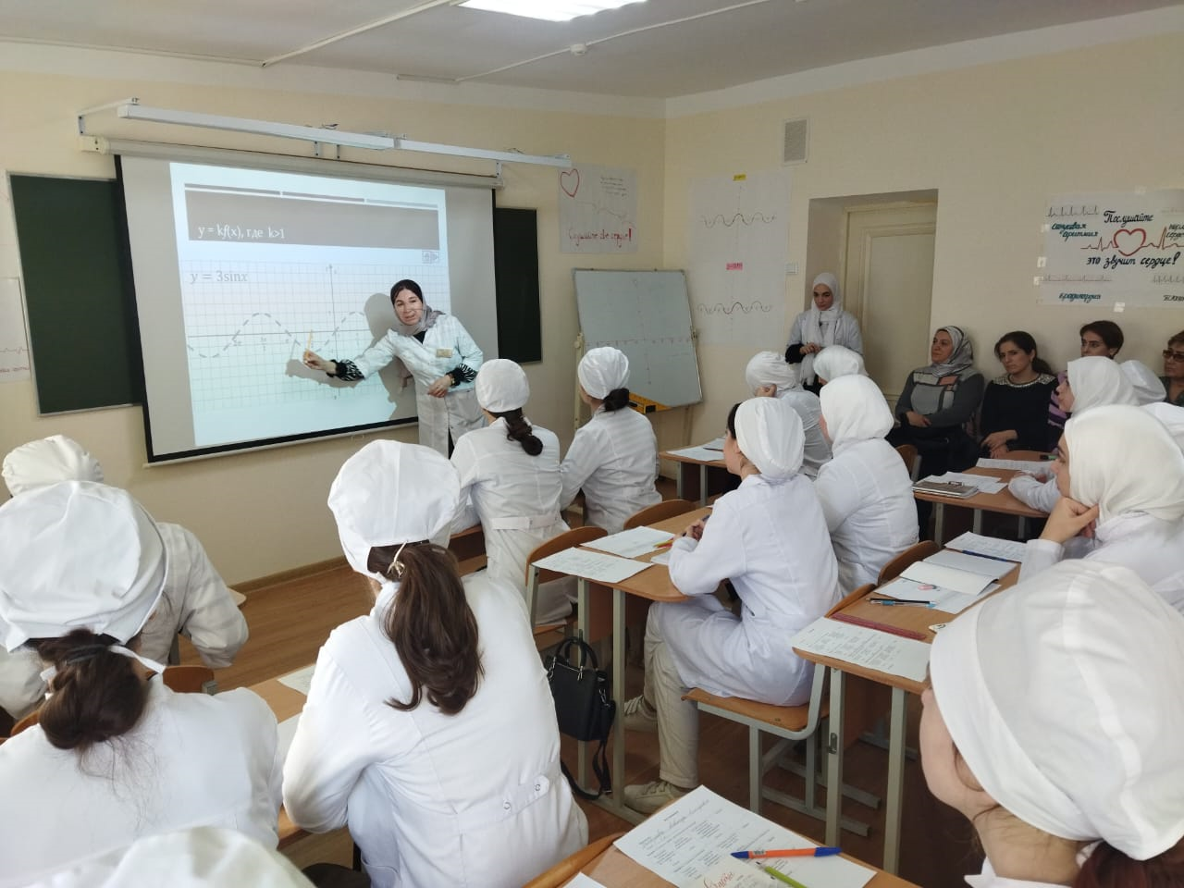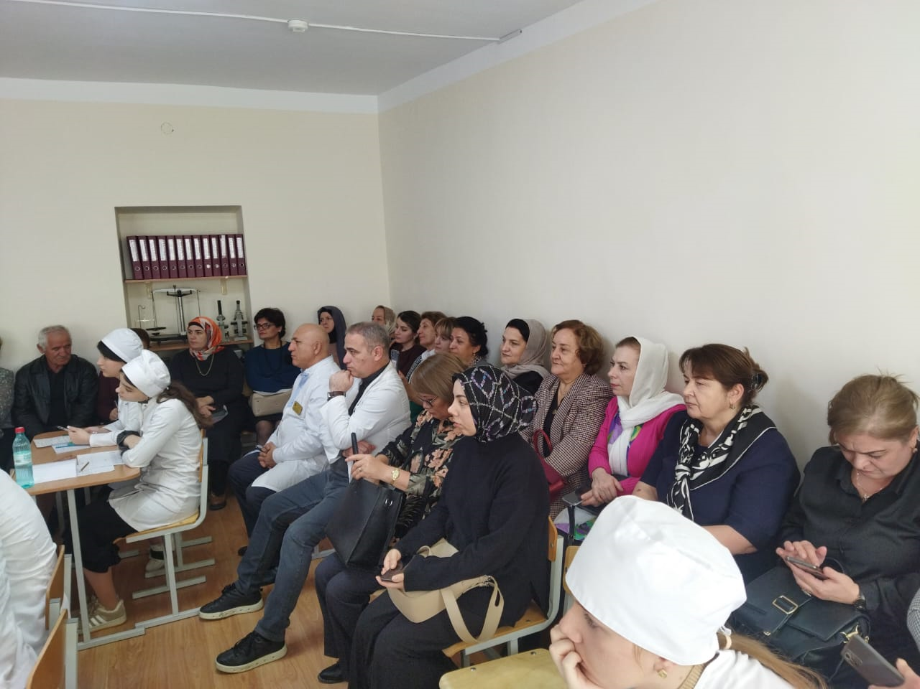

Поблагодарили преподавателя и студентов за отличный открытый урок.
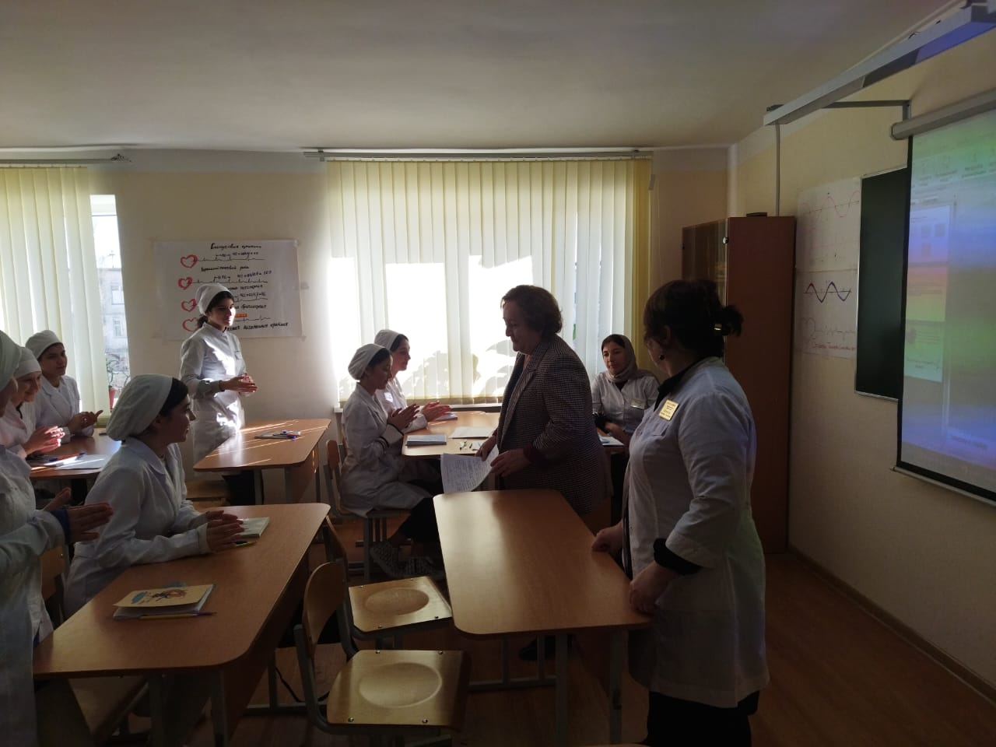

Все присутствующие подчеркнули, профессионально грамотную организацию, подбор заданий, методики их решения у доски и самостоятельно, активное участие студентов, наглядную доходчивую связи математики и медицины. Урок произвел впечатление на опытных преподавателей и явился примером для молодых.

- По 2-му вопросу выступила председатель РМО Гасаналиева Земфира Максудовна:
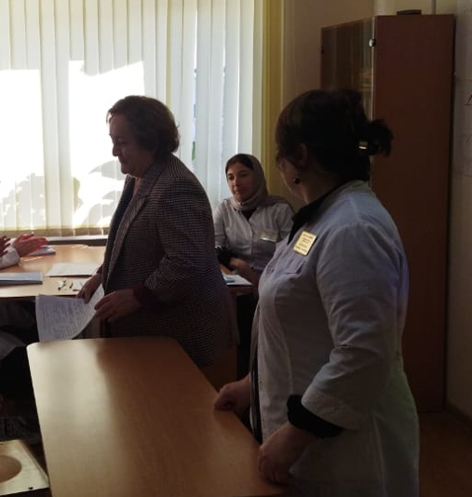
  - Обсудили план работы на текущий учебный год, определили места проведения очередных заседаний и тематику.
Приняли единогласно.
  - Земфира Максудовна дала разъяснения по разработке рабочей программы по математике (ознакомила с шаблоном программы.)
Рассказала, что нужно знать о ФГОС СОО и ФОП СОО. Отметила, какое соответствие объема и содержания образования определенного уровня и определенной направленности должно быть, какие должны планируемые результаты ФОП ООО и т.д.

Преподаватели поделились своим опытом и рассказали о трудностях планирования РП.

- По 3-му вопросу выступил председатель П(Ц)К ДБМК – Мамаев Р.З. с докладом на тему: «Разработка рабочих программ в соответствии с ФГОС. Планирование профессиональной направленности в преподавании математики».

- По 4-му вопросу:

Определили тематику ОЛИМПИАДЫ 24, место и время проведения – ГБПОУ РД «Технический колледж имени Р.Н.Ашуралиева» 16 мая 2024 года.

